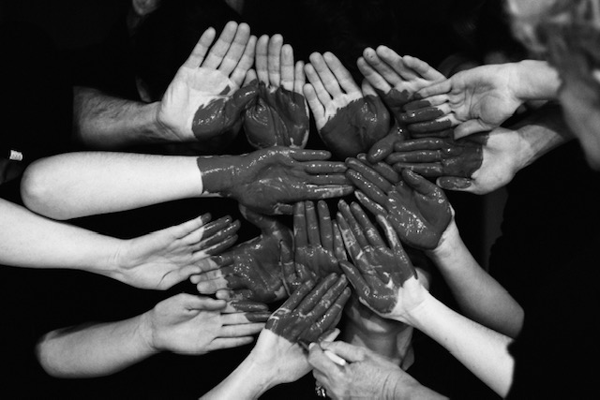
Mentaliseren Bevorderende Therapie voor Families: MBT-F basiscursus

Voor wie
Systeemtherapeut, klinisch psycholoog, psychotherapeut, GZ-psycholoog, orthopedagoog-generalist, psychiater en HBO-ers werkzaam in de GGZ.

Doel van de MBT-F cursus
Je leert MBT-F toepassen in gezinnen met zowel jonge kinderen als adolescenten.

Programma MBT-F
Mentalization Based Familietherapie (MBT-F) is een systeembehandeling gericht op het (weer) op gang brengen van het mentaliseren binnen gezinnen en partner-relaties. Hierdoor verbetert de kwaliteit van de onderlinge relaties. De basis ligt in het expliciete of impliciete gevoel van psychologische verbondenheid met een ander, waardoor gezinsleden zich gezien, begrepen en geliefd kunnen voelen.
Tevens wordt de ervaring van steun versterkt door het mentaliseren: er komen meer gedeelde ervaringen over wat speelt bij de verschillende gezinsleden. Hierdoor kan een gezin uiteindelijk eigen oplossingen vinden voor problemen in het hier-en-nu en in de toekomst. MBTF is daarmee geen oplossingsgerichte maar een mentaliseren bevorderende therapie gericht op empowerment. MBTF bevordert dat er spontaan en intuïtief gedacht kan worden over waarom een gezinslid zich op een bepaalde manier gedraagt of wat de motieven of intenties zijn van gezinsleden binnen het gezin. Daarnaast wordt er, ondermeer middels psycho-educatie, uitleg gegeven aan gezinsleden hoe mentaliseren kan stoppen als de spanning te hoog of te laag is. In deze cursus leer je over de ontwikkeling van het mentaliserenen hoe relatievorming tussen ouder en kind hier bepalend in zijn. Je leert een mentaliserend profiel bij ouders te maken waarbij je in kaart brengt wanneer het mentaliseren wel en wanneer niet meer lukt. We zullen ook aandacht besteden aan creatieve en speelse manieren om mentaliseren te bevorderen in gezinssessies. En we staan stil bij je eigen bijdrage tot mentaliseren in het therapeutisch proces, en wat daarbij eigen mogelijkheden en onmogelijkheden op het gebied van mentaliseren zijn. En natuurlijk hebben we veel praktijkvoorbeelden over interventies.

Toetsen
De cursus wordt afgerond met een schriftelijke toets over de theorie.

Accreditatie is/wordt aangevraagd:
NVRG
NVvP
FGzPt
NVP
SKJ

Docenten
Nicole Muller is psychotherapeut, gezinstherapeut, symbooldramatherapeut en MBTK/MBTA-A en MBT-F practioner, supervisor en opleider, werkzaam bij Centrum Hecht en tevens verbonden aan het Anna Freud Centre in Londen en RINO Utrecht en RINO Amsterdam.
Bruno Hillewaere is systeemtherapeut, psychotherapeut, supervisor en hoofdopleider systeemtherapie Euthopia en verbonden aan Rapunzel in België.
Beide docenten zijn breed opgeleid maar hebben een grote affiniteit met MBTF.
Voor deze cursus slaan we vanuit centrum Hecht dus de handen in elkaar met Euthopia.
Verplichte literatuur
Aan te schaffen boek:
Eia Asen & Peter Fonagy (2021) Mentalization Based Treatment with Families. The Guilford Press.

Digitaal aangeleverd:
Er worden 8 artikelen digitaal aangeleverd ter aanvulling op het boek. Deze artikelen zijn bijna allemaal in het Nederlands.

Aanbevolen literatuur
Allen, J.G., Fonagy, P. & Bateman, A.W. (2008). Mentaliseren in de klinische praktijk (1e druk). Amsterdam: Uitgeverij Nieuwezijds. ISBN: 9789057122774

Studiebelasting
14 contacturen
De studiebelasting voor MBTF basistraining bedraagt in totaal circa 20 uur.

Praktisch
Groepsgrootte: maximaal 14 personen
Data: 21/22 april 2022 bij Centrum Hecht in Leiden en 20/21 oktober 2022 bij Euthopia in Breda
Tijd: 9.30 tot 17.00 uur
Prijs: € 525,- (incl. biologische lunch, koffie/thee).
Locatie
Dé Plek, Kanaalpark 157, 2321JW Leiden
Euthopia, Zandberglaan 54, 4818GL Breda

Coronamaatregelen
In deze cursus kan er anderhalve meter afstand gehouden worden. We vragen deelnemers om een bij klachten natuurlijk thuis te blijven. In de ruimte wordt goed geventileerd door het raam regelmatig open te zetten en door een luchtzuiveringsapparaat. Deelnemers wordt gevraagd een extra vest of kledingstuk mee te nemen. De lunch wordt in aparte lunch pakketten per persoon geserveerd.

Aanmelden
Je kan je voor deze cursus aanmelden door een email te sturen naar Opleidingen@centrumhecht.nl of info@euthopia.nl In 2022 staat alle informatie ook op de website van zowel Centrum Hecht als Euthopia en kan je ook via de website aanmelden.

